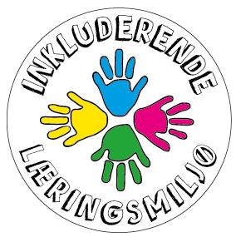
Inkluderende læringsmiljø er en satsing i barnehage, skole og PP-tjeneste i kommunene Iveland, Lillesand, Songdalen, Søgne og Vennesla. Formål er at alle barn og unge opplever et godt og inkluderende læringsmiljø som fremmer deres trygghet, helse, trivsel og læring.

Satsingen Inkluderende læringsmiljø startet opp våren 2014 og målet er:
- Barnehagen og skolen har et inkluderende læringsmiljø som fremmer opplevd tilhørighet, trygghet, trivsel og læring.
- Læringsmiljø i barnehage og skole er under kontinuerlig utvikling til fordel for alle barn og unges sosiale og faglige læringsutbytte
- Redusere omfanget av segregerende tiltak

Alle aktiviteter retter seg i hovedsak mot de voksne. Satsingen er kilden til det vi skal gjøre og inneholder fire kjernekomponenter som er sentrale prinsipper, teorier og handlinger og det viktigste innholdet for å nå målene. Disse er:
- Et profesjonelt lærende fellesskap med fokus på inkludering
- Ledelse av endring
- Relasjon og kommunikasjon
- System for pedagogisk refleksjon

Kunnskap som formidles er forankret i forskning og relatert til praksis. Gjennom pedagogisk refleksjon setter vi fokus på hele miljøet i barnehagen og skoler. Det handler om en utviklingsprosess i barnehage og skole for kapasitetsbygging og utvikling av felles forståelse med utgangspunkt i felles mål. Kapasitetsbygging er et overordnet prinsipp for å få til en endring og handler om den enkelte voksnes, kunnskap, ferdigheter, holdning og motivasjon for å implementere og gjøre en endring (Wandersmann mfl.2008). I dette arbeidet er ledelse en avgjørende faktor. Denne satsingen er kompleks men lar seg løse gjennom systematisk arbeid over tid. Det krever innsats og prioritering på alle nivå.

